ANEXO N° 10: CARTA DE COMPROMISO DE APORTE DE TERCEROS

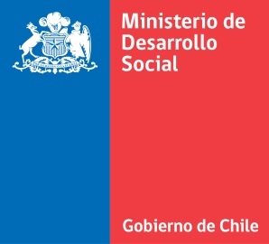 | CONCURSO CHILE DE TODAS Y TODOS 2016
Yo_______________________________________________________(nombre completo de representante legal), RUT_________________________________, en representación de _________________________________________________________ (nombre completo de la organización), expreso el compromiso de aportar con (especificar el monto del aporte) _______________________________________ al proyecto denominado ___________________________________________________, presentado por la institución__________________________________ RUT_____________, en el marco del Concurso “Fondo Chile de todas y todos 2016”.

Firma del representante legal y timbre _______________________

_________(Región),__________(Fecha)

*Si hay más de una organización que aportará con recursos al proyecto, deberá presentar una carta de compromiso de aporte por cada institución.

